PERJANJIAN PEMOHON SERTIFIKASI

Dengan ini berjanji kepada CBP INNA yang dalam hal ini diwakili oleh Sekretaris CBP INNA:
- Semua data yang telah saya isi dan upload/kumpulkan dalam proses pendaftaran adalah benar adanya.
- Tidak membocorkan dan menyebarkan soal ujian sertifikasi,
- Tidak berpartisipasi secara langsung maupun tidak langsung terhadap kecurangan dalam pelaksanaan ujian sertifikasi.
- Menggunakan logo dan gelar sertifikasi sesuai ketentuan.
- Jika terdapat proses pembekuan sertifikasi maka tidak akan menggunakan logo dan gelar sertifikasi sampai pembekuan sertifikasi tersebut berlaku kembali.
- Jika sertifikasi dicabut maka tidak akan menggunakan semua acuan berkenaan dengan sertifikasinya, termasuk penggunaan logo dan gelar sertifikasi serta pernyataan keahlian dalam sertifikasi tersebut.
- Menghentikan semua keluhan apapun terhadap lembaga sertifikasi atau sertifikasi pada masa pembekuan atau pencabutan sertifikasi.
- Mematuhi skema sertifikasi yang telah diberikan pada saat proses pendaftaran.
- Tidak mencemarkan nama baik Lembaga Sertifikasi PPNI (CBP INNA) dalam bentuk berita, pernyataan, pertanyaan, sindiran, dan meme.
- Tidak menggunakan sertifikat untuk keperluan yang tidak sesuai ruang lingkup sertifikat.
- Nominal Pertanggunggugatan yang dipenuhi oleh PPNI (CBP INNA) adalah maksimal sebesar biaya sertifikasi yang dibayar oleh saya.
- Menyatakan bahwa data saya akan tersimpan dalam sistem Adminitrasi PPNI (CBP INNA) dan akan dimusnahkan oleh PPNI (CBP INNA) setelah data berusia 5 tahun.
- Saya menginformasikan kepada PPNI (CBP INNA) tanpa Penundaan, tentang hal yang dapat mempengaruhi kemampuan saya untuk terus memenuhi persyaratan sertifikasi
Jika saya melanggar Pernyataan dan Perjanjian tersebut di atas maka saya bersedia menerima konsekuensi:
- Dibatalkan atau dibekukan atau dicabut sertifikat saya
- Diberikan teguran dan mengutamakan musyawarah dan permufajatan jika terdapat kejadian dalam pelaksanaan perjanjian.
- Jika tidak dapat diselesaikan melalui musyawarah dan permufakatan akan dilakukan upaya hukum perdata di Pengadilan.
Demikian Perjanjian ini saya buat dalam keadaan seehat jasmani dan rohani dan tanpa paksaan dari pihak manapun juga.
Yang Menyaksikan
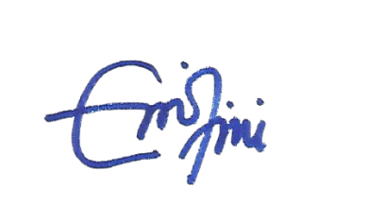
Eni Nuraini Agustini
Sekretaris

